Mit Sicherheit unterwegs:
So Cool Fahrzeugtastatur perfekt für den Außendienst

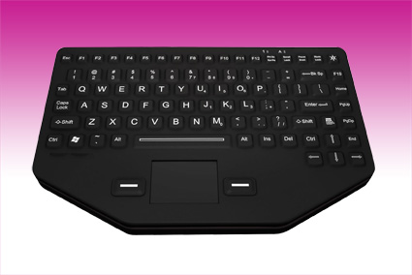
Germering, 25. November 2013.
www.tastaturen.com stellt mit der So Cool Silikontastatur eine neuartige Fahrzeugtastatur vor. Die mobile Tastatur verfügt über eine durchgehend versiegelte Oberfläche und ist wasserdicht nach DIN IP 67. Auf der Rückseite stehen 8 Montagegewinde (Ø 0,4 mm) zur Verfügung, die optional zur Befestigung dienen. Ansonsten kann das Gerät auch problemlos auf den Knien bedient werden. Die So Cool ist sowohl für zivile Fahrzeuge ideal, als auch für Dienstfahrzeuge in öffentlichen Bereichen, wie z.B. Ambulanz, Streifenwagen oder Straßenbaufahrzeuge. Die Buchstaben und Zahlen auf den Tasten sind überdurchschnittlich groß und können somit leichter gelesen und auch mit Handschuhen bedient werden. In dunklen Arbeitsumgebungen erleichtert die stufenlose rote Hintergrundbeleuchtung die Dateneingabe. Selbst im Büro und auch in schmutzigen oder sterilen Bereichen bietet die widerstandsfähige und stabile Tastatur einen zuverlässigen Schutz gegen Schmutz und Flüssigkeiten. Per USB-Anschluss bekommt das Gerät die nötige Stromzufuhr.

Preis und Verfügbarkeit
Alle Informationen finden Sie hier:
http://www.tastaturen.com/socool

Über GeBE
GeBE Computer & Peripherie GmbH wurde im Januar 1998 gegründet. Das Unternehmen entwickelt und produziert kundenspezifische Tastaturen, insbesondere Folien- und Kurzhubtastaturen sowie Silikonschaltmatten. GeBE ist sowohl Hersteller eigener als auch Distributor herstellerübergreifender, namhafter Tastaturprodukte. Die Geschäftsbereiche gliedern sich in Industrie- und Standard-Eingabesysteme sowie OEM-Lösungen.

GeBE Computer & Peripherie GmbH
Edelweißstraße 20, 82110 Germering
Tel.: (089) 894399-0, Fax: (089) 894399-11
Email: sales@tastaturen.com
URL: http://www.tastaturen.com

Pressekontakt
Astrid Kornelius
Tel.: (089) 894399-0
Email: marketing@tastaturen.com

Kundenkontakt
Paul Pabst
Tel.: (089) 894399-0
Email: paul.pabst@tastaturen.com

